ՀԱՅԱՍՏԱՆԻ ԱԶԳԱՅԻՆ ՊՈԼԻՏԵԽՆԻԿԱԿԱՆ ՀԱՄԱԼՍԱՐԱՆ
(ՀԻՄՆԱԴՐԱՄ)
ՏՀՏԷ | ինստիտուտ
ՏՏ և Ա | ամբիոն
ՏՀ | մասնագիտություն
ԱԲՀ | կրթական ծրագիր
ՏՏ 461 | ակադեմիական խումբ
ԿՈՒՐՍԱՅԻՆ ԱՇԽԱՏԱՆՔԻ ԱՌԱՋԱԴՐԱՆՔ
Ուսանող Մհեր Մկրտչյան Արամի
1. Աշխատանքի թեման. Տների գների կանխատեսումը գծային ռեգրեսիայի կարգավորված (Ridge/Lasso) Regression ալգորիթմով։
2. Աշխատանքի նախնական տվյալները։ Օբյեկտը բնութագրող հատկանիշները՝ տան ընդհանուր որակը, տան բնակելի տարածք (քմ), կառուցման տարեթիվ, ավտոտնակների քանակ, նկուղի ընդհանուր մակերես, լոգասենյակների քանակ, հողի մակերես, թաղամասը։ Նպատակային փոփոխականը՝ տան գինը։ Օգտագործել California Housing dataset-ը։
3. Հաշվետվության բովանդակությունը
3.1 Ներածություն։ Մեքենայական ուսուցման ալգորիթմների կիրառման ընտրված ոլորտում։ Խնդրի դրվածքը։ Նպատակային փոփոխականը, օբյեկտը բնութագրող հատկանիշները։
3.2 Տեսական դրույթներ։ Ընդհանուր տեղեկություն մեքենայական ուսուցման խնդիրների վերաբերյալ։ Խնդրի լուծման ալգորիթմը։ Գնահատման չափանիշները, մեքենայական ծրագիրը։
3.3 Տվյալների հավաքածու։ Տվյալների նախապատրաստում։
3.4 Մեքենայական իրականացում։ Մոդելի ուսուցում, թեստավորում, գնահատում։
3.5 Արդյունքների վերլուծություն։ Մոդելի ճշտության և հատկանիշների կարևորության գնահատում։
3.6 Եզրակացություն։
4. Կատարման ժամանակացույցը
4.1 Առաջին ատեստավորում 9-րդ շաբաթ
4.2 Երկրորդ ատեստավորում 15-րդ շաբաթ
4.3 Կուրսային աշխատանքի պաշտպանություն
5. Աշխատանքի ղեկավարներ
__________________________ Չիլինգարյան Մ.Գ.
(ստորագրություն)
__________________________ Մելիքյան Ա.Վ.
(ստորագրություն)
6. Ամբիոնի վարիչ ___________________
(ստորագրություն)
7. Ուսանող __10.09.26__ ____________________
ամսաթիվ, ուսանողի ստորագրություն
ՀԱՅԱՍՏԱՆԻ ԱԶԳԱՅԻՆ ՊՈԼԻՏԵԽՆԻԿԱԿԱՆ ՀԱՄԱԼՍԱՐԱՆ
Տեղեկատվական տեխնոլոգիաների և էլեկտրոնիկայի ինստիտուտ
ԿՈՒՐՍԱՅԻՆ ԱՇԽԱՏԱՆՔ
Տների գների կանխատեսումը գծային ռեգրեսիայի կարգավորված (Ridge/Lasso) ալգորիթմով
Ridge ռեգրեսիա՝ ուսուցանված գրադիենտային վայրէջքով Ames Housing տվյալների բազայի վրա
Ուսանող՝ Մկրտչյան Մհեր Արամի
Խումբ՝ ՏՏ 461
Ղեկավարներ՝ Չիլինգարյան Մ.Գ., Մելիքյան Ա.Վ.
Երևան 2026

Բովանդակություն
1. Ներածություն ․․․․․․․․․․․․․․․․․․․․․․․․․․․․․․․․․․․․․․․․․․․․․․․․․․․․․․․․․․․․․․․․․․․․․․․․․․․3
2. Տեսական դրույթներ․․․․․․․․․․․․․․․․․․․․․․․․․․․․․․․․․․․․․․․․․․․․․․․․․․․․․․․․․․․․․․․․․․6
3. Տվյալների հավաքածու և նախապատրաստում․․․․․․․․․․․․․․․․․․․․․․․․․․․․․․․․․․․․․․․․․․․․․․․․․․․․․․․․․․․․․․․․․․․11
4. Մեքենայական իրականացում․․․․․․․․․․․․․․․․․․․․․․․․․․․․․․․․․․․․․․․․․․․․․․․․․․․․․․․․․․․․․․․․․․․․․․․․․․․․․15
5. Արդյունքների վերլուծություն․․․․․․․․․․․․․․․․․․․․․․․․․․․․․․․․․․․․․․․․․․․․․․․․․․․․․․․․․․․․․․․․․․․․․․․․․․․․․19
6. Եզրակացություն․․․․․․․․․․․․․․․․․․․․․․․․․․․․․․․․․․․․․․․․․․․․․․․․․․․․․․․․․․․․․․․․․․․․․․23
Գրականության և աղբյուրների ցանկ․․․․․․․․․․․․․․․․․․․․․․․․․․․․․․․․․․․․․․․․․․25

1. Ներածություն

1.1 Խնդրի դրվածքը
Տան շուկայական գնի գնահատումը վերահսկվող ուսուցման դասական խնդիրներից է։ Գինը կախված է բազմաթիվ չափելի հատկանիշներից՝ բնակելի տարածքի մեծությունից, շինարարության ընդհանուր որակից, կառուցման տարեթվից, ավտոտնակի տեղերի քանակից, թաղամասից և այլն։ Մոդելը, որը սովորում է այդ հատկանիշների և վաճառքի փաստացի գնի կապը, կարող է օգտագործվել գնահատման աջակցության, գերգնահատված կամ ցածր գնահատված առաջարկների հայտնաբերման, ինչպես նաև գնի վրա ամենից շատ ազդող գործոնները հասկանալու համար։
Սույն կուրսային աշխատանքում այդ խնդիրը դիտարկվում է Ames Housing տվյալների բազայի վրա. սա ԱՄՆ-ի Այովա նահանգի Էյմս քաղաքում կատարված բնակելի անշարժ գույքի վաճառքների հայտնի հավաքածու է։ Խնդիրը ռեգրեսիայի խնդիր է. տան հատկանիշներով պահանջվում է կանխատեսել անընդհատ նպատակային փոփոխականը՝ SalePrice-ը (վաճառքի գինը ԱՄՆ դոլարով)։

1.2 Աշխատանքի նպատակը և խնդիրները
Աշխատանքի նպատակն է սկզբունքներից սկսած կառուցել գծային ռեգրեսիայի կարգավորված մոդել, որը կանխատեսում է տների գները, և գնահատել դրա ճշտությունը։ Խնդիրներն են՝
- ուսումնասիրել գծային ռեգրեսիայի, կարգավորման (Ridge և Lasso) և գրադիենտային օպտիմիզացիայի տեսությունը,
- ընտրել և նախապատրաստել Ames Housing տվյալների համապատասխան ենթաբազմությունը,
- Պիրսոնի կորելյացիայի միջոցով վերլուծել յուրաքանչյուր հատկանիշի և նպատակային փոփոխականի կապը,
- միայն NumPy-ի օգնությամբ, պատրաստի ռեգրեսիոն դասերի օգտագործման փոխարեն, իրականացնել Ridge ռեգրեսիան՝ ուսուցանված փաթեթային գրադիենտային վայրէջքով,
- գնահատել մոդելը MAE, RMSE և R² չափանիշներով և իրական ու կանխատեսված արժեքների գրաֆիկներով,
- ձևակերպել եզրակացություններ և նկարագրել նախատեսված երկրորդ ալգորիթմը՝ Lasso ռեգրեսիան։

1.3 Հաշվետվության կառուցվածքը
Հաշվետվությունը համապատասխանում է կուրսային աշխատանքի առաջադրանքի կառուցվածքին։ Բաժին 2-ում ներկայացված են տեսական դրույթները։ Բաժին 3-ը նվիրված է տվյալների հավաքածուին և դրա նախապատրաստմանը։ Բաժին 4-ում նկարագրվում են օգտագործված մեթոդները, ալգորիթմների իրականացումը, ինչպես նաև հանդիպած խնդիրները և դրանց լուծումները։ Բաժին 5-ում վերլուծվում են արդյունքները և նշվում են սահմանափակումներն ու բարելավման ուղղությունները։ Բաժին 6-ում տրված են եզրակացությունները և ընդհանուր ամփոփումը։

2. Տեսական դրույթներ

2.1 Վերահսկվող ուսուցում և ռեգրեսիա
Վերահսկվող ուսուցման ժամանակ ալգորիթմին տրվում է N օրինակից բաղկացած ուսուցման բազմություն (xᵢ, yᵢ), որտեղ xᵢ-ն d հատկանիշներից բաղկացած մուտքային վեկտոր է, իսկ yᵢ-ն՝ հայտնի ելքային արժեքը։ Նպատակն է գտնել այնպիսի f ֆունկցիա, որ f(x)-ը մոտարկի y-ին նոր, չտեսնված մուտքերի համար։ Երբ y-ը անընդհատ թիվ է (օրինակ՝ գին), խնդիրը կոչվում է ռեգրեսիա, իսկ երբ y-ը կատեգորիա է՝ դասակարգում։
Ընդհանրացման կարողությունը չափելու համար հասանելի տվյալները բաժանվում են ուսուցման բազմության, որով ուսուցանվում է մոդելը, և թեստային բազմության, որը մի կողմ է դրվում և օգտագործվում է միայն վերջնական գնահատման համար։ Այն մոդելը, որը լավ է աշխատում ուսուցման տվյալների վրա, բայց վատ՝ թեստայինի վրա, կոչվում է գերուսուցանված։

2.2 Գծային ռեգրեսիա
Գծային ռեգրեսիան ենթադրում է, որ նպատակային փոփոխականը հատկանիշների կշռված գումարի և հաստատուն անդամի (շեղման) գումարն է.
ŷ = w₁x₁ + w₂x₂ + … + w_d x_d + b = wᵀx + b
N ուսուցման օրինակների համար միաժամանակ, X-ով նշանակելով N × d չափի հատկանիշների մատրիցը, կանխատեսումները ŷ = Xw + b են։ w (կշիռներ) և b (շեղում) պարամետրերը գտնվում են կորստի ֆունկցիան մինիմիզացնելով։ Ստանդարտ ընտրությունը միջին քառակուսային սխալն է (MSE), որը մեծ սխալները տուգանում է քառակուսային օրենքով.
J(w, b) = (1 / 2N) · Σᵢ (ŷᵢ − yᵢ)²
½ գործակիցը հարմարության համար է. այն կրճատում է աստիճանացույցը ածանցելիս։ Քանի որ J-ն պարամետրերի ուռուցիկ քառակուսային ֆունկցիա է, այն ունի մեկ գլոբալ մինիմում, որին կարելի է հասնել կամ վերլուծական եղանակով (նորմալ հավասարումներ), կամ իտերատիվ եղանակով (գրադիենտային վայրէջք)։

2.3 Գերուսուցում, մուլտիկոլինեարություն և կարգավորում
Սովորական փոքրագույն քառակուսիների մեթոդը կարող է վատ վարվել երկու հաճախ հանդիպող իրավիճակներում։ Նախ՝ երբ օրինակների քանակի համեմատ հատկանիշները շատ են, մոդելը կարող է «սովորել» տվյալների աղմուկը։ Երկրորդ՝ երբ հատկանիշները ուժեղ կորելացված են իրար հետ (մուլտիկոլինեարություն), XᵀX մատրիցը գրեթե վերասերված է դառնում, իսկ գնահատվող կշիռները՝ մեծ, անկայուն և դժվար մեկնաբանելի։ Բնակարանային տվյալներում նման կորելյացիան բնական է. մեծ տներն ունեն ավելի շատ ննջասենյակ, իսկ ավելի բարձր որակի տներում ավտոտնակները սովորաբար ավելի ընդարձակ են։
Կարգավորումը լուծում է երկու խնդիրն էլ՝ կորստի ֆունկցիային ավելացնելով կշիռների մեծության համար տուգանք։ Այդ դեպքում մոդելը ստիպված է հավասարակշռել համապատասխանության ճշտությունը և պարզությունը.
J′(w, b) = J(w, b) + α · Penalty(w)
Ոչ բացասական α հիպերպարամետրը կառավարում է տուգանքի ուժը։ Երբ α = 0, մոդելը հանգում է սովորական փոքրագույն քառակուսիների մեթոդին, իսկ α-ի աճին զուգընթաց կշիռները սեղմվում են դեպի զրո։ b շեղումը սովորաբար չի տուգանվում, քանի որ այն միայն տեղաշարժում է կանխատեսումները և չի մեծացնում մոդելի բարդությունը։

2.4 Ridge ռեգրեսիա (L2 կարգավորում)
Ridge ռեգրեսիան (Hoerl և Kennard, 1970) տուգանում է կշիռների Էվկլիդյան նորմի քառակուսին։ Օգտագործելով այս աշխատանքի իրականացման նույն մասշտաբավորումը՝ նպատակային ֆունկցիան հետևյալն է.
J(w, b) = (1 / 2N) · Σᵢ (ŷᵢ − yᵢ)² + (α / 2N) · ‖w‖₂², ‖w‖₂² = Σⱼ wⱼ²
Պարամետրերով ածանցելով՝ ստացվում են ուսուցման ցիկլը կառավարող գրադիենտները։ e = ŷ − y սխալների վեկտորի դեպքում.
∂J/∂w = (1/N) · Xᵀe + (α/N) · w
∂J/∂b = (1/N) · Σᵢ eᵢ
Ridge-ը ունի նաև փակ տեսքի լուծում։ Գրադիենտը զրոյի հավասարեցնելով և ազատ անդամը առանձին դիտարկելով՝ ստացվում են փոփոխված նորմալ հավասարումները.
(XᵀX + αI) w = Xᵀ(y − b·1)
XᵀX-ին αI ավելացնելը մատրիցը դարձնում է շրջելի և լավ պայմանավորված նույնիսկ կատարյալ մուլտիկոլինեարության դեպքում, և հենց դրանով է Ridge-ը կայունացնում գնահատականները։ Ridge-ը սեղմում է բոլոր կշիռները դեպի զրո և կորելացված հատկանիշների կշիռները սեղմում է միասին, բայց ոչ մի կշիռ ճշգրիտ զրո չի դարձնում։ Հետևաբար, այն մոդելում պահպանում է բոլոր հատկանիշները։

2.5 Lasso ռեգրեսիա (L1 կարգավորում)
Lasso-ն (Least Absolute Shrinkage and Selection Operator, Tibshirani, 1996) տուգանում է կշիռների բացարձակ արժեքների գումարը.
J(w, b) = (1 / 2N) · Σᵢ (ŷᵢ − yᵢ)² + α · ‖w‖₁, ‖w‖₁ = Σⱼ |wⱼ|
L1 տուգանքը wⱼ = 0 կետում ածանցելի չէ, ուստի սովորական գրադիենտը անմիջապես կիրառել հնարավոր չէ։ Գոյություն ունեն երկու ստանդարտ լուծում՝ օգտագործել ենթագրադիենտ (sign(0)-ն վերցնելով [−1, 1] միջակայքի ցանկացած արժեք) կամ, նախընտրելի է, պրոքսիմալ գրադիենտային վայրէջք (ISTA, Beck և Teboulle, 2009)։ Երկրորդ դեպքում յուրաքանչյուր իտերացիայում սկզբում կատարվում է սովորական գրադիենտային քայլ միայն քառակուսային սխալի անդամի համար, ապա կիրառվում է փափուկ շեմավորման օպերատորը.
w ← S( w − η · (1/N) · Xᵀe ; ηα ), S(z ; τ) = sign(z) · max(|z| − τ, 0)
Փափուկ շեմավորումը յուրաքանչյուր կշիռը դեպի զրո է տեղաշարժում τ = ηα ֆիքսված չափով, իսկ եթե կշիռը զրոյին τ-ից ավելի մոտ է, այն դարձնում է ճշգրիտ զրո։ Հենց դա է Lasso-ի բնորոշ հատկությունը՝ նոսրությունը։ Lasso-ն կատարում է հատկանիշների ավտոմատ ընտրություն, ինչը օգտակար է, երբ շատ հատկանիշներ կարևոր չեն, թեև ուժեղ կորելացված հատկանիշների դեպքում հակված է պահել մեկը և կամայականորեն հեռացնել մյուսները։
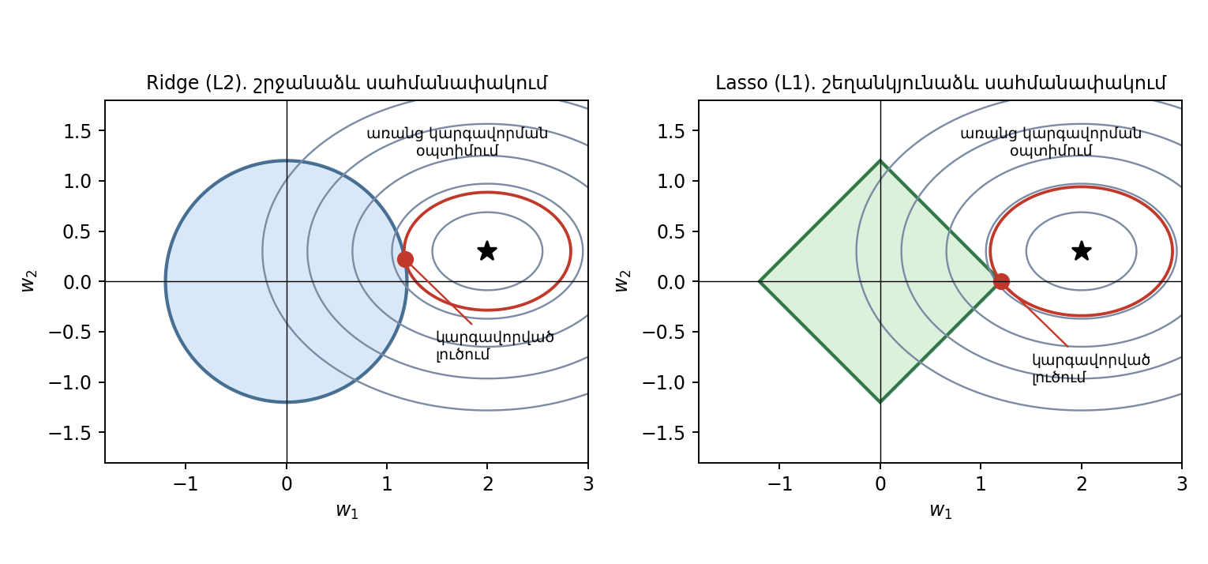
Նկար 1. Երկու տուգանքների երկրաչափությունը։ L2 սահմանափակման տիրույթը շրջան է, L1-ինը՝ շեղանկյուն, որի գագաթները գտնվում են առանցքների վրա, ուստի օպտիմումը հաճախ ընկնում է ճիշտ առանցքի վրա (կշիռը հավասար է զրոյի)։
Հատկություն | Ridge (L2) | Lasso (L1)
Տուգանք | α‖w‖₂² (քառակուսիների գումար) | α‖w‖₁ (բացարձակ արժեքների գումար)
Ազդեցությունը կշիռների վրա | Բոլոր կշիռները սեղմում է սահուն | Սեղմում է և որոշներին դարձնում ճշգրիտ զրո
Հատկանիշների ընտրություն | Ոչ | Այո (նոսր լուծում)
Կորելացված հատկանիշներ | Կշիռը բաշխում է նրանց միջև | Հակված է մեկը պահել, մյուսները հեռացնել
Փակ տեսքի լուծում | Այո | Ոչ
Օպտիմիզացիա | Գրադիենտային վայրէջք | Պրոքսիմալ / կոորդինատային վայրէջք

2.6 Գրադիենտային վայրէջք
Գրադիենտային վայրէջքը իտերատիվ օպտիմիզացիայի մեթոդ է։ Սկսելով սկզբնական մոտարկումից՝ այն պարամետրերը բազմակի անգամ փոքր քայլով տեղաշարժում է կորստի ամենաարագ նվազման ուղղությամբ, այսինքն՝ գրադիենտի հակառակ կողմը.
w ← w − η · ∂J/∂w, b ← b − η · ∂J/∂b
Ուսուցման արագությունը η-ն որոշում է քայլի չափը։ Եթե η-ն շատ մեծ է, իտերացիաները «անցնում են» մինիմումից և տարամիտում են, իսկ եթե շատ փոքր է՝ զուգամիտումը խիստ դանդաղ է։ Քառակուսային կորստի համար մեթոդը զուգամիտում է, երբ η < 2/L, որտեղ L-ը Հեսսյանի՝ (XᵀX + αI)/N մատրիցի ամենամեծ սեփական արժեքն է։ Այստեղ օգտագործվող փաթեթային գրադիենտային վայրէջքում գրադիենտը յուրաքանչյուր իտերացիայում հաշվարկվում է ամբողջ ուսուցման բազմության վրա, ինչը ապահովում է մինիմումին տանող հարթ և դետերմինիստական ուղի։

2.7 Հատկանիշների մասշտաբավորում (ստանդարտացում)
Բնակարանային տվյալների հատկանիշները շատ տարբեր մասշտաբներում են. Overall Qual-ը փոփոխվում է 1-ից 10, մինչդեռ Lot Area-ն հասնում է տասնյակ հազար քառակուսի ֆուտի։ Առանց մասշտաբավորման կորստի մակերևույթը երկար և նեղ հովտի է նմանվում, գրադիենտային վայրէջքը «զիգզագներ» է անում, և մեկ ուսուցման արագություն չի կարող հարմար լինել բոլոր ուղղությունների համար։ Բացի այդ, կարգավորման տուգանքը հատկանիշների հանդեպ անարդար կլիներ, քանի որ փոքր միավորներով չափվող հատկանիշը մեծ կշիռ է պահանջում և ավելի շատ է տուգանվում։ Ստանդարտացումը (z-գնահատական) բոլոր հատկանիշները բերում է ընդհանուր մասշտաբի՝ զրոյական միջինով և միավոր դիսպերսիայով.
z = (x − μ) / σ
Այստեղ μ-ն և σ-ն հատկանիշի միջինն ու ստանդարտ շեղումն են։ Ստանդարտացումը լավացնում է խնդրի պայմանավորվածությունը, արագացնում է զուգամիտումը և կշիռները դարձնում է մեծությամբ համեմատելի։ Ճիշտ աշխատանքային ընթացակարգում μ-ն և σ-ն հաշվարկվում են միայն ուսուցման բազմության վրա և հետո օգտագործվում թեստային բազմության համար։

2.8 Կատեգորիալ փոփոխականների կոդավորում
Գծային մոդելներին թվեր են պետք, ուստի կատեգորիալ հատկանիշը, օրինակ՝ Neighborhood-ը (28 տարբեր արժեք), պետք է փոխակերպվի։ One-hot կոդավորումը ստեղծում է մեկ երկուական սյունակ յուրաքանչյուր կատեգորիայի համար, որը հավասար է 1-ի, եթե տունը պատկանում է այդ կատեգորիային, և 0-ի՝ հակառակ դեպքում։ Եթե պահվեն բոլոր K սյունակները, դրանց գումարը միշտ հավասար է 1-ի և դառնում են կատարյալ կոլինեար ազատ անդամի հետ, այսպես կոչված կեղծ փոփոխականների թակարդ։ Դրանից խուսափում են՝ մեկ կատեգորիա հեռացնելով (K − 1 սյունակ). այն դառնում է հենակետային մակարդակ, որի նկատմամբ չափվում են մյուսները։

2.9 Պիրսոնի կորելյացիա
Պիրսոնի կորելյացիայի գործակիցը չափում է երկու փոփոխականների միջև գծային կապի ուժգնությունը և ուղղությունը.
r = Σᵢ (xᵢ − x̄)(yᵢ − ȳ) / √( Σᵢ (xᵢ − x̄)² · Σᵢ (yᵢ − ȳ)² )
Արժեքը գտնվում է −1-ի (կատարյալ բացասական կապ) և +1-ի (կատարյալ դրական կապ) միջև, 0-ն նշանակում է գծային կապի բացակայություն։ Հատկանիշի և նպատակային փոփոխականի կորելյացիան ցույց է տալիս կանխատեսման ներուժը, իսկ երկու հատկանիշների միջև կորելյացիան՝ հնարավոր մուլտիկոլինեարությունը։

2.10 Գնահատման չափանիշներ
Չափանիշ | Բանաձև | Մեկնաբանություն
MAE | (1/N) Σ |yᵢ − ŷᵢ| | Միջին բացարձակ սխալը դոլարով. հեշտ մեկնաբանվող է, կայուն է շեղվող արժեքների նկատմամբ։
RMSE | √[(1/N) Σ (yᵢ − ŷᵢ)²] | Սխալը դոլարով. մեծ սխալները տուգանում է MAE-ից ուժեղ։
R² | 1 − Σ(yᵢ − ŷᵢ)² / Σ(yᵢ − ȳ)² | Մոդելով բացատրվող դիսպերսիայի բաժինը։ 1՝ կատարյալ, 0՝ միջինը կանխատեսելու չափ լավ, բացասական՝ միջինից վատ։

3. Տվյալների հավաքածու և նախապատրաստում

3.1 Ames Housing տվյալների բազայի նկարագրությունը
Ames Housing տվյալների բազան կազմել է Դին Դե Քոքը (2011)՝ որպես Boston Housing հին տվյալների ժամանակակից այլընտրանք։ Այն պարունակում է Այովա նահանգի Էյմս քաղաքի 2 930 բնակելի անշարժ գույքի վաճառք, նկարագրված 82 սյունակով, որոնցից 79-ը բացատրող փոփոխականներ են և ընդգրկում են տան գրեթե բոլոր կողմերը։ Տվյալները նոթբուքում բեռնվել են kagglehub գրադարանի միջոցով Kaggle-ի shashanknecrothapa/ames-housing-dataset հավաքածուից (AmesHousing.csv ֆայլ)։
Բոլոր 79 փոփոխականներով աշխատելը կպահանջեր բացակայող արժեքների լայն մաքրում և բազմաթիվ կատեգորիալ կոդավորումներ։ Այս կուրսային աշխատանքի համար ընտրվել է կոմպակտ և մեկնաբանելի ենթաբազմություն՝ յոթ թվային և մեկ կատեգորիալ հատկանիշ, նպատակային փոփոխականի հետ միասին.
Սյունակ | Տեսակ | Նշանակություն
Overall Qual | Կարգային (1–10) | Տան նյութերի և հարդարման ընդհանուր որակը
Gr Liv Area | Թվային | Հողի մակերևույթից վերև գտնվող բնակելի մակերես, քառ. ֆուտ
Year Built | Թվային | Կառուցման սկզբնական տարեթիվ
Garage Cars | Թվային (0–5) | Ավտոտնակի տարողությունը՝ մեքենաների քանակով
Total Bsmt SF | Թվային | Նկուղի ընդհանուր մակերես, քառ. ֆուտ
Bedroom AbvGr | Թվային (0–8) | Վերգետնյա ննջասենյակների քանակ
Lot Area | Թվային | Հողամասի մակերես, քառ. ֆուտ
Neighborhood | Կատեգորիալ (28) | Թաղամասը Էյմս քաղաքի սահմաններում
SalePrice | Նպատակային | Վաճառքի գինը ԱՄՆ դոլարով

Ընտրված հատկանիշներն ընդգրկում են գնի ամենակարևոր գործոնները՝ որակ, չափս (բնակելի մակերես, նկուղ, հողամաս), տարիք, լրացուցիչ հարմարություններ (ավտոտնակ) և տեղակայում։

3.2 Տվյալների բեռնում և հատկանիշների ընտրություն
Նոթբուքում օգտագործվում են տվյալների մշակման համար pandas և numpy, միայն ուսուցման/թեստային բաժանման և one-hot կոդավորիչի համար՝ scikit-learn, իսկ գրաֆիկների համար՝ matplotlib և seaborn։ Տվյալների բազան ներբեռնվում է kagglehub-ի միջոցով, ապա պահվում են ընտրված ութ սյունակները և նպատակային փոփոխականը։ Ամբողջական աղյուսակն ունի 82 սյունակ և 2 930 տող։
df = kagglehub.load_dataset(
KaggleDatasetAdapter.PANDAS,
"shashanknecrothapa/ames-housing-dataset",
"AmesHousing.csv")
selected_columns = ['Overall Qual', 'Gr Liv Area', 'Year Built', 'Garage Cars',
'Total Bsmt SF', 'Bedroom AbvGr', 'Lot Area',
'Neighborhood', 'SalePrice']
df = df[selected_columns]

3.3 Բացակայող արժեքներ
Բացակայող արժեքների հաշվարկը ըստ սյունակների ցույց տվեց, որ միայն Garage Cars և Total Bsmt SF սյունակներում կա մեկական բացակայող արժեք։ Քանի որ 2 930 տողից երկուսը (0.07 %) աննշան են, ամենապարզ և հիմնավոր լուծումն այդ տողերի հեռացումն էր։ Տվյալների չափը (2930, 9)-ից դարձավ (2928, 9).
print(df.isna().sum(), df.shape)
df = df.dropna() # -> (2928, 9)

3.4 Դիսկրետ հատկանիշների ստուգում
Դիսկրետ սյունակների եզակի արժեքները տպվեցին՝ համոզվելու, որ դրանք տրամաբանական են. Overall Qual-ը ընդունում է 1–10 ամբողջ արժեքներ, Garage Cars-ը՝ 0–5, Bedroom AbvGr-ը՝ 0–8, իսկ Neighborhood-ը ունի 28 կատեգորիա։ Անհնար կամ վնասված արժեքներ չեն հայտնաբերվել։

3.5 Ուսուցման և թեստային բազմությունների բաժանում
Տվյալները պատահականորեն բաժանվեցին 80 % ուսուցման և 20 % թեստային մասերի՝ ֆիքսված պատահական սերմով, որպեսզի փորձը վերարտադրելի լինի։ Ստացվեց 2 342 ուսուցման և 586 թեստային օրինակ։
X_train, X_test, y_train, y_test = train_test_split(
df[selected_columns[:-1]], df[selected_columns[-1]],
test_size=0.2, random_state=42)

3.6 Թվային հատկանիշների ստանդարտացում
Յոթ թվային սյունակները ստանդարտացվեցին Բաժին 2.7-ի z-գնահատականի բանաձևով, որն իրականացված է ձեռքով՝ pandas-ի օգնությամբ (միջինը = գումար / երկարություն, ստանդարտ շեղումը՝ .std()-ից)։ Մասշտաբավորումից հետո բոլոր հատկանիշներն ունեն միջին 0 և ստանդարտ շեղում 1, ուստի գրադիենտային վայրէջքի կորստի մակերևույթը լավ պայմանավորված է, և մեկ ուսուցման արագությունը հարմար է բոլոր կշիռների համար։
for col in selected_columns[:-2]:
X_train[col] = (X_train[col] - X_train[col].mean()) / X_train[col].std()
X_test[col] = (X_test[col] - X_test[col].mean()) / X_test[col].std()

Նշում
Նպատակային SalePrice փոփոխականը միտումնավոր մնացել է չմասշտաբավորված, ուստի բոլոր հաշվետու սխալներն ուղղակիորեն դոլարներով են։

3.7 Կորելյացիոն վերլուծություն
Պիրսոնի գործակիցը յուրաքանչյուր թվային հատկանիշի և գնի միջև հաշվարկվել է ուսուցման տվյալների վրա՝ բացահայտ ցիկլով, որը հետևում է Բաժին 2.9-ի բանաձևին։ Արդյունքները դասավորված են ստորև։
Հատկանիշ | r (SalePrice-ի հետ) | Ուժգնություն
Overall Qual | 0.800 | Շատ ուժեղ
Gr Liv Area | 0.698 | Ուժեղ
Garage Cars | 0.645 | Ուժեղ
Total Bsmt SF | 0.621 | Ուժեղ
Year Built | 0.560 | Չափավոր–ուժեղ
Lot Area | 0.261 | Թույլ
Bedroom AbvGr | 0.144 | Շատ թույլ

Մեկնաբանություն։ Կառուցման որակը գնի ամենաուժեղ միանձնյա կանխատեսիչն է, որին հաջորդում են բնակելի մակերեսը, ավտոտնակի տարողությունը և նկուղի չափը։ Ննջասենյակների քանակը գնի հետ ունի միայն շատ թույլ ուղղակի գծային կապ, հավանաբար այն պատճառով, որ այն մեծ մասամբ բացատրվում է ընդհանուր բնակելի մակերեսով (երկուսի կորելյացիան 0.53 է, տե՛ս Նկար 2)։
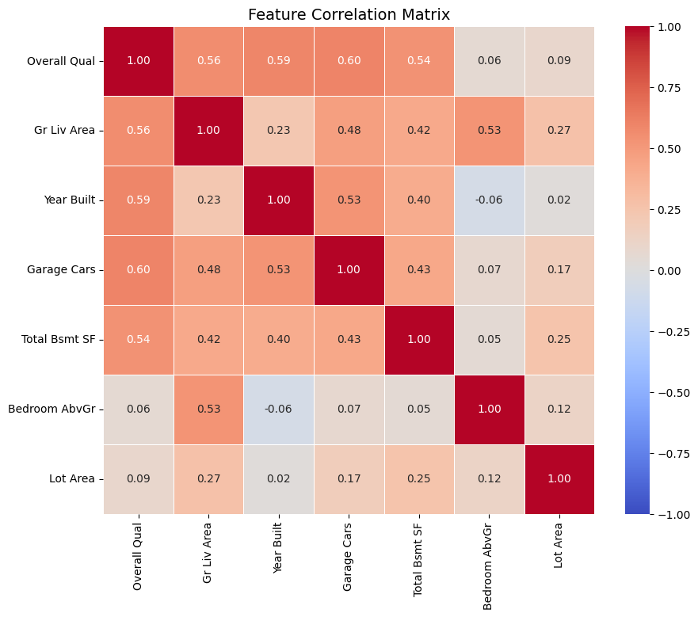
Նկար 2. Յոթ թվային հատկանիշների կորելյացիոն մատրիցը (ուսուցման բազմություն)։
Ջերմային քարտեզը նաև բացահայտում է կանխատեսիչների միջև չափավոր մուլտիկոլինեարություն. Overall Qual-ը կորելացված է Garage Cars-ի (0.60), Year Built-ի (0.59), Gr Liv Area-ի (0.56) և Total Bsmt SF-ի (0.54) հետ։ Ոչ մի զույգ չի գերազանցում 0.60-ը, ուստի իրավիճակը ծայրահեղ չէ, բայց դա հիմնավորում է կարգավորված մոդելի, օրինակ Ridge-ի, ընտրությունը։

3.8 Neighborhood հատկանիշի one-hot կոդավորում
Neighborhood-ը կոդավորվեց OneHotEncoder(drop='first')-ով։ Կոդավորիչը սովորեցվեց միայն ուսուցման տվյալների վրա, ապա կիրառվեց թեստային տվյալների վրա, իսկ handle_unknown='ignore'-ը պաշտպանում է այն կատեգորիաներից, որոնք հայտնվում են միայն թեստային բազմությունում։ Առաջին կատեգորիան (Blmngtn) դարձավ հենակետային մակարդակ, ուստի ստացվեց 27 կեղծ փոփոխականի սյունակ։
encoder = OneHotEncoder(drop='first', sparse_output=False, handle_unknown='ignore')
encoded_train = encoder.fit_transform(X_train[['Neighborhood']])
encoded_test = encoder.transform(X_test[['Neighborhood']])

Այսպիսով, հատկանիշների վերջնական մատրիցն ունի 7 թվային + 27 կեղծ փոփոխական = 34 սյունակ, որը հավասար է մոդելում օգտագործվող կշիռների վեկտորի երկարությանը։

4. Մեքենայական իրականացում

4.1 Օգտագործված մեթոդները
Ստորև բերված աղյուսակում ամփոփված են նոթբուքում կիրառված բոլոր մեթոդները, դրանց նպատակը և օգտագործված գործիքը։
# | Մեթոդ | Նպատակ | Գործիք
1 | Տվյալների բեռնում Kaggle-ից | Ames Housing տվյալների ծրագրային ստացում | kagglehub, pandas
2 | Հատկանիշների ընտրություն (ձեռքով) | Պահել 8 մեկնաբանելի, արժեքավոր փոփոխական | pandas
3 | Բացակայող արժեքների մշակում | Հեռացնել 2 թերի տողերը | df.dropna()
4 | Հետազոտական ստուգում | Ստուգել դիսկրետ հատկանիշների և կատեգորիաների արժեքները | unique(), head()
5 | Ուսուցման/թեստային բաժանում (80/20) | Առանձնացնել չտեսնված տվյալներ գնահատման համար. ֆիքսված սերմ՝ վերարտադրելիության համար | train_test_split
6 | Ստանդարտացում (z-գնահատական) | Թվային հատկանիշները բերել մեկ մասշտաբի | Ձեռքով բանաձև (pandas)
7 | Պիրսոնի կորելյացիա | Չափել հատկանիշ–նպատակ կապը. գտնել մուլտիկոլինեարություն | Ձեռքով ցիկլ, .corr()
8 | Կորելյացիոն ջերմային քարտեզ | Պատկերել կորելյացիոն մատրիցը | seaborn, matplotlib
9 | One-hot կոդավորում (drop first) | Neighborhood-ը դարձնել 27 երկուական սյունակ | OneHotEncoder
10 | Ridge ռեգրեսիա (L2) | Կարգավորված գծային մոդել | Ձեռքով NumPy
11 | Փաթեթային գրադիենտային վայրէջք | Ridge կորստի իտերատիվ մինիմիզացիա | Ձեռքով NumPy
12 | Չափանիշներ՝ MAE, RMSE, R² | Չափել մոդելի որակը | Ձեռքով NumPy
13 | Իրական և կանխատեսված արժեքների գրաֆիկներ | Տեսողական ախտորոշում ուսուցման և թեստային տվյալների վրա | matplotlib
14 | Lasso ռեգրեսիա (L1) | Նոսր կարգավորված մոդել (նախատեսված) | Դեռ չի իրականացվել

4.2 Ալգորիթմ 1՝ Ridge ռեգրեսիա գրադիենտային վայրէջքով
Մոդելն իրականացվել է անմիջապես Բաժին 2.4-ի և 2.6-ի հավասարումներից։ Կշիռները և շեղումը սկսվում են զրոյից, իսկ ցիկլը կատարում է 8 000 լրիվ փաթեթային թարմացում։ Շեղումը չի կարգավորվում։
Հիպերպարամետր | Արժեք
Ուսուցման արագություն η | 0.001
Կարգավորման ուժ α | 10.0
Իտերացիաների քանակ | 8 000
Սկզբնական կշիռներ / շեղում | w = 0 (34 արժեք), b = 0
Ուսուցման օրինակներ N | 2 342

w = np.zeros(34); b = 0.0; lr = 0.001; alpha = 10.0; N = len(X_train)
for i in range(8000):
y_dot = X_train @ w + b # predictions
e = y_dot - y_train # errors
db = e.sum() / N # gradient for the bias
dw = (1/N) * (X_train.T @ e) + (alpha/N) * w # + L2 term
b = b - lr * db
w = w - lr * dw

Ուսուցման բազմության վրա MAE-ն, RMSE-ն և R²-ը տպվել են յուրաքանչյուր 1 000 իտերացիայից հետո, ինչը պատկերացում է տալիս զուգամիտման մասին.
Իտերացիա | MAE ($) | RMSE ($) | R²
0 | 180 141.94 | 195 878.16 | −5.48
1 000 | 63 393.81 | 71 959.98 | 0.12
2 000 | 28 935.07 | 41 368.12 | 0.71
3 000 | 23 401.52 | 35 604.79 | 0.79
4 000 | 22 655.67 | 34 549.13 | 0.80
5 000 | 22 463.03 | 34 207.24 | 0.80
6 000 | 22 321.37 | 34 003.69 | 0.80
7 000 | 22 190.30 | 33 846.94 | 0.81

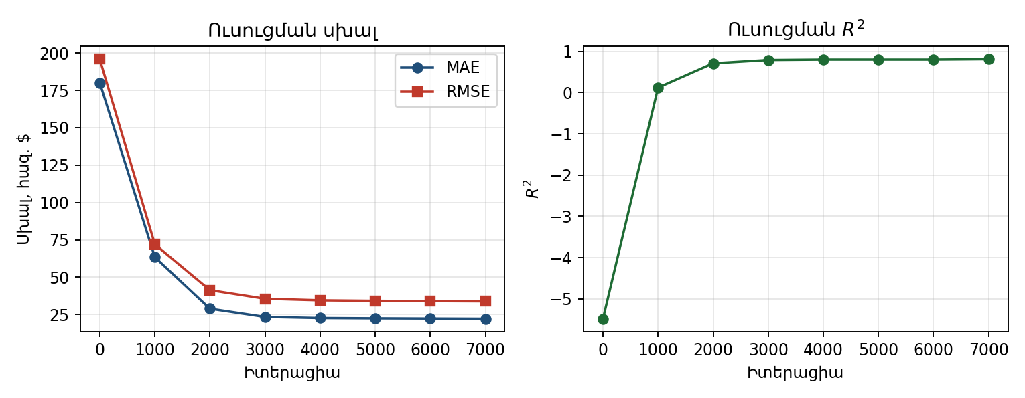
Նկար 3. Գրադիենտային վայրէջքի զուգամիտումը. ուսուցման MAE, RMSE և R² յուրաքանչյուր 1 000 իտերացիայից հետո։
0-րդ իտերացիայում մոդելը յուրաքանչյուր տան համար կանխատեսում է 0, ուստի MAE-ն (≈ $180 142) հավասար է վաճառքի միջին գնին, իսկ R²-ը խիստ բացասական է։ Սխալը արագ նվազում է առաջին 3 000 իտերացիաների ընթացքում, իսկ հետո բարելավումը դանդաղ և կայուն է. սա գրադիենտային վայրէջքի բնորոշ վարքագիծն է մինիմումին մոտենալիս։

4.3 Ալգորիթմ 2՝ Lasso ռեգրեսիա (կարգավիճակ)
Նոթբուքում կա Lasso ռեգրեսիայի վերնագիր և փակագծված (մեկնաբանության վերածված) ձևանմուշ՝ «Still needs to be implemented» նշումով։ Ձևանմուշը պատճենվել է Ridge ցիկլից և դեռ օգտագործում է L2 անդամը, ուստի դեռ Lasso ալգորիթմ չէ։ Ելնելով Բաժին 2.5-ից՝ ճիշտ իրականացումը փոխում է միայն թարմացման քայլը. քառակուսային սխալի գրադիենտը հաշվարկվում է ինչպես նախկինում, իսկ L2 անդամը փոխարինվում է փափուկ շեմավորմամբ։
# Proposed Lasso update (proximal gradient / ISTA)
def soft_threshold(z, tau):
return np.sign(z) * np.maximum(np.abs(z) - tau, 0.0)

for i in range(n_iter):
e = X_train @ w + b - y_train
b = b - lr * e.sum() / N
w = soft_threshold(w - lr * (X_train.T @ e) / N, lr * alpha)

Ուստի այս մասը սույն հաշվետվությունում ներկայացվում է միայն տեսական մակարդակով. Lasso-ի արդյունքներ չեն ներկայացվում։

4.4 Հանդիպած խնդիրները և կիրառված լուծումները
Խնդիր | Կիրառված լուծում
Բացակայող արժեքներով երկու տող | Հեռացվեցին dropna()-ով. կորել է տվյալների միայն 0.07 %-ը։
Շատ տարբեր մասշտաբի հատկանիշներ. դանդաղ, անկայուն գրադիենտային վայրէջք | Բոլոր թվային հատկանիշները ստանդարտացվեցին (z-գնահատական)։
Կատեգորիալ հատկանիշ (28 թաղամաս) | One-hot կոդավորում drop='first'-ով՝ կեղծ փոփոխականների թակարդից խուսափելու համար։
Կորելացված հատկանիշներ. գերուսուցման վտանգ | L2 կարգավորում (Ridge) α = 10 արժեքով։
Պետք էր իմանալ, թե որ հատկանիշներն են կարևոր | Պիրսոնի կորելյացիոն վերլուծություն և ջերմային քարտեզ։
Թեստային տեղեկատվության արտահոսք կոդավորիչ | Կոդավորիչը սովորեցվել է միայն ուսուցման բազմության վրա։
Համապատասխանության որակի գնահատում | MAE, RMSE, R² և իրական/կանխատեսված արժեքների գրաֆիկներ։
Վերարտադրելիություն | Ֆիքսված random_state = 42 բաժանման ժամանակ։

5. Արդյունքների վերլուծություն

5.1 Հիմնական արդյունքները
7 000 իտերացիայից հետո (վերջին գրանցված քայլ) Ridge մոդելը ուսուցման բազմության վրա ստացավ հետևյալ սխալները.
Չափանիշ | Արժեք | Մեկնաբանություն
MAE | $22 190 | Վաճառքի միջին գնի (≈ $180 000) մոտ 12 %-ը
RMSE | $33 847 | Ավելի մեծ է, քան MAE-ն՝ մի քանի մեծ սխալների (շեղվող արժեքների) պատճառով
R² | 0.81 | Ութ հատկանիշները բացատրում են գնի դիսպերսիայի մոտ 81 %-ը

Հաշվի առնելով, որ օգտագործվել է 79-ից միայն ութ փոփոխական, և մոդելը զուտ գծային է, մոտ 0.81 R²-ը լավ արդյունք է բազային մոդելի համար։

5.2 Մոդելի տեսողական գնահատում
Ախտորոշման նպատակով կանխատեսումները ŷ = Xw + b գծագրվեցին իրական գների նկատմամբ՝ մեկ անգամ ուսուցման, մեկ անգամ՝ թեստային բազմության համար։ Կարմիր կետագծ y = x գծի վրա գտնվող կետերը կատարյալ կանխատեսումներ կլինեին։
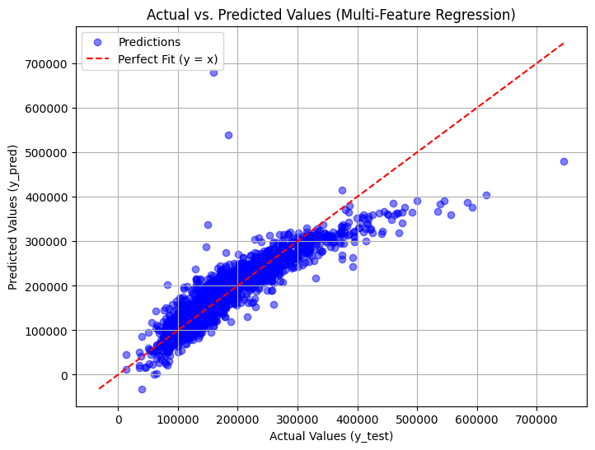
Նկար 4. Իրական և կանխատեսված գներ, ուսուցման բազմություն։
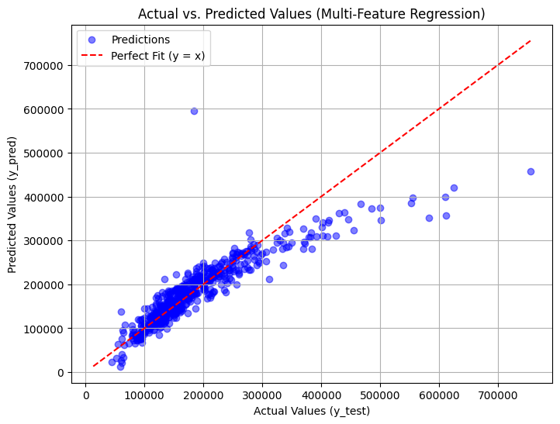
Նկար 5. Իրական և կանխատեսված գներ, թեստային բազմություն։
Երկու գրաֆիկներում էլ կետերի ամպը տների մեծ մասի համար (մոտավորապես $50 000-ից $350 000) սերտորեն հետևում է անկյունագծին։ Թեստային բազմության պատկերը շատ նման է ուսուցման բազմության պատկերին, ինչը ընդհանրացման լավ նշան է. մոդելը չի թվում գերուսուցանված։
- Լավ համապատասխանություն միջին տիրույթում։ Տների մեծ մասը գտնվում է y = x գծին մոտ, ուստի մոդելը գրավում է հիմնական կախվածությունը որակից, չափից և տեղակայումից։
- Թանկ տների թերագնահատում։ Մոտ $400 000-ից բարձր գների համար կետերը հստակ գտնվում են գծից ներքև։ Գների բաշխումը աջակողմյան շեղված է, և քառակուսային կորստով գծային մոդելը չի կարող լիովին հետևել շքեղ հատվածում գնի կտրուկ աճին։
- Մի քանի մեծ շեղվող արժեք։ Ուսուցման գրաֆիկում երկու տուն, որոնց իրական գինը մոտ $160 000–$185 000 է, կանխատեսվել է մոտ $540 000–$680 000, և նման դեպք կա նաև թեստային գրաֆիկում (մոտ $595 000 կանխատեսում՝ մոտ $185 000 իրական գնի համար)։ Այդպիսի դեպքերը բնորոշ են անսովոր մեծ տներին, որոնք վաճառվել են աննորմալ պայմաններում. տվյալների հեղինակն ինքն է խորհուրդ տալիս զգուշությամբ վերաբերվել շատ մեծ գույքին (4 000 քառ. ֆուտից ավելի)։ Դրանք նկատելիորեն մեծացնում են RMSE-ն։
- Որոշ բացասական կանխատեսումներ երևում են ամենաէժան տների համար ուսուցման գրաֆիկում. սա գծային մոդելների հայտնի թուլությունն է, որոնք ստորին սահման չունեն։
- Ուսուցման և թեստային բազմությունների նման վարքագիծ։ Թեստային բազմության կետերի ցրվածությունը նման է ուսուցման բազմության ցրվածությանը, ինչը վկայում է, որ մոդելն ընդհանրացնում է ողջամտորեն լավ։

5.3 Կորելյացիաների մեկնաբանությունը
Կորելյացիոն վերլուծությունը և ռեգրեսիան համապատասխանում են առողջ դատողությանը. որակը և չափը գնի հիմնական որոշիչներն են, իսկ ննջասենյակների քանակը քիչ բան է ավելացնում, երբ բնակելի մակերեսն արդեն հայտնի է։ Կանխատեսիչների միջև չափավոր կորելյացիան այն պատճառներից է, թե ինչու Ridge կարգավորումն այստեղ տեղին է։

5.4 Սահմանափակումներ և հնարավոր բարելավումներ
Աշխատանքի քննադատական դիտարկումը բացահայտում է մի քանի կետ, որոնք արժե նշել հաշվետվությունում և, իդեալական դեպքում, բարելավել վերջնական ներկայացումից առաջ։
- Թեստային բազմության մասշտաբավորում։ Նոթբուքում թեստային հատկանիշները ստանդարտացվում են թեստային բազմության սեփական միջինով և ստանդարտ շեղումով։ Ճիշտ ընթացակարգը ուսուցման բազմության վրա հաշվարկված μ-ի և σ-ի կրկնակի օգտագործումն է (կամ StandardScaler, որը սովորեցվում է ուսուցման տվյալների վրա), որպեսզի երկու բազմություններն էլ փոխակերպվեն նույն ֆունկցիայով։ 586 թեստային օրինակի դեպքում թվային ազդեցությունը փոքր է, բայց այդ պրակտիկան կանխում է տեղեկատվության արտահոսքը և ապահովում համապատասխանություն։
- Թեստային չափանիշներ։ MAE-ն, RMSE-ն և R²-ը տպվել են միայն ուսուցման բազմության համար. թեստային բազմությունը գնահատվել է տեսողականորեն։ Նույն չափանիշների կոդը պետք է կիրառել X_test-ի և y_test-ի վրա՝ ընդհանրացումը թվերով ներկայացնելու համար։
- Զուգամիտում։ 8 000 իտերացիայի վերջում սխալը դեռ դանդաղ նվազում է, քանի որ շեղումը սկսվում է 0-ից, իսկ նպատակային փոփոխականը հարյուր հազարների տիրույթում է։ b-ն միջին գնով նախնական արժեքավորելը, նպատակային փոփոխականի մասշտաբավորումը, ավելի մեծ ուսուցման արագությունը կամ ավելի շատ իտերացիաները զուգամիտումը կարագացնեին։
- Հիպերպարամետրերի ընտրություն։ α = 10 և η = 0.001 արժեքները սահմանվել են ձեռքով։ α-ի ցանցի վրա K-ֆոլդ խաչաձև վավերացումը կընտրեր կարգավորման ուժը օբյեկտիվ կերպով։
- Lasso-ն չի իրականացվել։ Ալգորիթմ 2-ի ավարտը (Բաժին 4.3) թույլ կտար ուղղակիորեն համեմատել Ridge-ը և Lasso-ն և ուսումնասիրել, թե որ հատկանիշներն է Lasso-ն հեռացնում։
- Շեղված նպատակային փոփոխական և շեղվող արժեքներ։ log(SalePrice)-ի կանխատեսումը սովորաբար նվազեցնում է թանկ տների թերագնահատումը և շեղվող արժեքների ազդեցությունը. 4 000 քառ. ֆուտից մեծ տների հեռացումը կամ նվազ կշռումը նույնպես կօգներ։
- Մոդելի վավերացում։ Ձեռքով գրված լուծման համեմատումը sklearn.linear_model.Ridge-ի կամ Բաժին 2.4-ի փակ տեսքի լուծման հետ կհաստատեր իրականացման ճշտությունը։
- Ավելի շատ հատկանիշներ։ Հասանելի 79 փոփոխականներից ավելի շատի (խոհանոցի որակ, վերանորոգման տարի, լոգասենյակներ) և ոչ գծային անդամների ավելացումը կբարձրացներ R²-ը։
- Վերարտադրելիության նշում։ Տեղադրման բջիջն օգտագործում է pip install sklearn, որը հնացած անուն է. ճիշտ փաթեթի անունը scikit-learn է։

6. Եզրակացություն

6.1 Եզրակացություններ
- Ուսումնասիրվեցին գծային ռեգրեսիայի, կարգավորման և գրադիենտային վայրէջքի տեսությունը, համեմատվեցին Ridge-ը և Lasso-ն. Ridge-ը սեղմում է կշիռները սահուն և հաղթահարում է մուլտիկոլինեարությունը, իսկ Lasso-ն տալիս է նոսր լուծումներ և կատարում է հատկանիշների ընտրություն։
- Ames Housing տվյալները հաջողությամբ նախապատրաստվեցին. ընտրվեցին ութ համապատասխան հատկանիշ, հեռացվեցին երկու թերի տող, թվային հատկանիշները ստանդարտացվեցին, իսկ կատեգորիալ հատկանիշը one-hot կոդավորվեց՝ ստանալով 34 սյունականոց մատրից։
- Կորելյացիոն վերլուծությունը ցույց տվեց, որ ընդհանուր որակը (r = 0.80) և բնակելի մակերեսը (r = 0.70) գնի ամենաուժեղ կանխատեսիչներն են, որոնց հաջորդում են ավտոտնակի տարողությունը, նկուղի մակերեսը և կառուցման տարեթիվը. ննջասենյակների քանակը և հողամասի մակերեսը թույլ կանխատեսիչներ են։
- Ձեռքով գրված գրադիենտային վայրէջքով ուսուցանված Ridge ռեգրեսիան կայուն զուգամիտեց և ուսուցման տվյալների վրա ստացավ MAE ≈ $22 200, RMSE ≈ $33 800 և R² ≈ 0.81, թեստային տվյալների վրա նման վարքագծով։
- Մոդելը ճշգրիտ է սովորական տների համար, բայց թերագնահատում է թանկերը և զգայուն է մի քանի շեղվող արժեքների նկատմամբ. սա շեղված նպատակային փոփոխականի վրա քառակուսային կորստով գծային մոդելի սահմանափակումն է։
- Աշխատանքում առանձնացվեցին բարելավման կոնկրետ ուղղություններ՝ թեստային բազմության մասշտաբավորում ուսուցման վիճակագրությամբ, թեստային չափանիշների ներկայացում, α-ի ընտրություն խաչաձև վավերացմամբ, նպատակային փոփոխականի փոխակերպում և Lasso-ի իրականացում։

6.2 Ընդհանուր ամփոփում
Այս կուրսային աշխատանքում մշակվեց Ames Housing տվյալների բազայի վրա տների գների կանխատեսման համակարգ՝ գրադիենտային վայրէջքով ուսուցանված Ridge ռեգրեսիայի օգտագործմամբ։ Տեսական մասը ընդգրկեց վերահսկվող ուսուցումը, գծային ռեգրեսիան և MSE կորուստը, գերուսուցման և մուլտիկոլինեարության խնդիրները, L2 (Ridge) և L1 (Lasso) կարգավորումը, գրադիենտային վայրէջքը, ստանդարտացումը, one-hot կոդավորումը, Պիրսոնի կորելյացիան և MAE, RMSE ու R² գնահատման չափանիշները։
Գործնական մասում նախնական 79 փոփոխականից ընտրվեց ութ հատկանիշ (յոթ թվային, մեկ կատեգորիալ), հեռացվեցին բացակայող արժեքներով երկու տողերը, տվյալները բաժանվեցին 80/20 հարաբերակցությամբ՝ 2 342 ուսուցման և 586 թեստային օրինակի, թվային հատկանիշները ստանդարտացվեցին, իսկ թաղամասը one-hot կոդավորվեց։ Կորելյացիոն վերլուծությունը որպես ամենաուժեղ կանխատեսիչներ առանձնացրեց ընդհանուր որակը և բնակելի մակերեսը։ NumPy-ով զրոյից իրականացված Ridge մոդելը (η = 0.001, α = 10, 8 000 իտերացիա) ստացավ R² ≈ 0.81՝ մոտ $22 000 միջին բացարձակ սխալով, որը միջին գնի մոտ 12 %-ն է, իսկ թեստային բազմության կանխատեսումները վարվեցին ուսուցման բազմության պես։
Աշխատանքի հիմնական ուժեղ կողմերն են թափանցիկ, զրոյից գրված իրականացումը և տեսության ու կոդի հստակ կապը։ Հիմնական սահմանափակումներն են շեղված նպատակային փոփոխականի վրա զուտ գծային մոդելի օգտագործումը, հիպերպարամետրերի ընտրության և թեստային թվային չափանիշների բացակայությունը, ինչպես նաև այն, որ Lasso ալգորիթմը դեռ նկարագրված է տեսականորեն, բայց չի իրականացվել։ Այդ կետերի լուծումը, ինչպես նշված է Բաժին 5.4-ում, ընթացիկ բազային մոդելը կդարձնի կարգավորված ռեգրեսիոն մեթոդների ամբողջական համեմատական հետազոտություն։

Հիմնական արդյունքները մեկ հայացքով
Տվյալներ՝ 2 928 տուն, կոդավորումից հետո 34 հատկանիշ։ Լավագույն կանխատեսիչներ՝ Overall Qual (r = 0.80), Gr Liv Area (r = 0.70)։ Մոդել՝ Ridge, η = 0.001, α = 10, 8 000 իտերացիա։ Արդյունք ուսուցման բազմության վրա՝ MAE ≈ $22 190, RMSE ≈ $33 847, R² ≈ 0.81։

Գրականության և աղբյուրների ցանկ
- De Cock, D. (2011). Ames, Iowa: Alternative to the Boston Housing Data as an End of Semester Regression Project. Journal of Statistics Education, 19(3).
- Hoerl, A. E. and Kennard, R. W. (1970). Ridge Regression: Biased Estimation for Nonorthogonal Problems. Technometrics, 12(1), 55–67.
- Tibshirani, R. (1996). Regression Shrinkage and Selection via the Lasso. Journal of the Royal Statistical Society, Series B, 58(1), 267–288.
- Beck, A. and Teboulle, M. (2009). A Fast Iterative Shrinkage-Thresholding Algorithm for Linear Inverse Problems. SIAM Journal on Imaging Sciences, 2(1), 183–202.
- Hastie, T., Tibshirani, R. and Friedman, J. (2009). The Elements of Statistical Learning (2nd ed.). Springer.
- Pedregosa, F. et al. (2011). Scikit-learn: Machine Learning in Python. Journal of Machine Learning Research, 12, 2825–2830.
- Kaggle. Ames Housing Dataset (shashanknecrothapa/ames-housing-dataset). https://www.kaggle.com/datasets/shashanknecrothapa/ames-housing-dataset

